Seminarska naloga

Spoznanje matematike v antiki

Kazalo
Povzetek 4
Zgodnja matematika 5
Stari Bližnji vzhod 6
Kitajska 8
Indija 9
Grški matematiki 10
Arhimed 11
Aristotel 13
Pitagora 14
Tales 15
Eratosten 16
Evklid 17
Viri: 18

Kazalo slik
Slika 1: Kost iz Išanga, odkrita leta 1960, ki je morda predstavljala šestmesečni Lunin koledar. 5
Slika 2: Sumerske številke. 6
Slika 3: Keopsova piramida 7
Slika 4: Del Rhindovega papirusa, ki ga je prepisal staroegipčanski pisar Ahmose okoli leta 1650 pr. n. št. nastal pa je nekako v 17. stoletju pr. n. št. 8
Slika 5: Indijske številke. 9
Slika 6:Arhimedov vijak z vrtenjem vleče vodo navzgor 11
Slika 7: Vzvod iz kataloga Gimnazija Jurija Vege, Idrija 12
Slika 8: Aristotel 13
Slika 9: Pitagorov izrek 14
Slika 10: Merjenje višine piramide 15
Slika 11: Določanje premera zemlje 16
Slika 12: Graf za čas izračunavanja D(x,y). Rdeča označuje hitro izračunavanje, bolj modre točke pa označujejo počasnejše 17
Slika 13: Če je α + β < 180°, se premici h in k sekata v točki S 17

Povzetek
V seminarski nalogi so predstavljeni začetki in dosežki matematike prvih antičnih civilizacij, kot so Pitagorov izrek, število PI, vzvod, Arhimedov vijak, itd. Predstavljeni so tudi najbolj pomembni matematiki tistega časa, npr, Arhimed, Aristotel, Pitagora in ostale.
Zgodnja matematika

Obstajajo risbe, ki izvirajo iz časa veliko pred pismenimi zapisi z nakazanim znanjem o matematiki in merjenju časa na podlagi navideznih leg zvezd na nočnem nebu. Obstajajo dokazi, da so zgodnje računanje uporabljale ženske za ohranjanje zapisov o mesečnih bioloških ciklih: števila 28, 29 ali 30 izrezljana v kosteh ali izpraskana v skale, ki so jim sledile značilne sledi.
V neolitiku so razširili pojem števila, so ljudje oblikovali višja števila naprej s seštevanjem. Tako je počasi nastalo več številskih sestavov, ki so imeli različne osnove, na primer 5, 10, 20 ali njihove kombinacije.
V Egiptu v 5. tisočletju pr. n. št. so s slikami predstavljali geometrične prostorske vzorce. Megalitski spomeniki v Angliji in na Škotskem iz 3. tisočletja pr. n. št. naj bi vsebovali geometrične pojme kot so krogi, elipse in pitagorejske trojice.
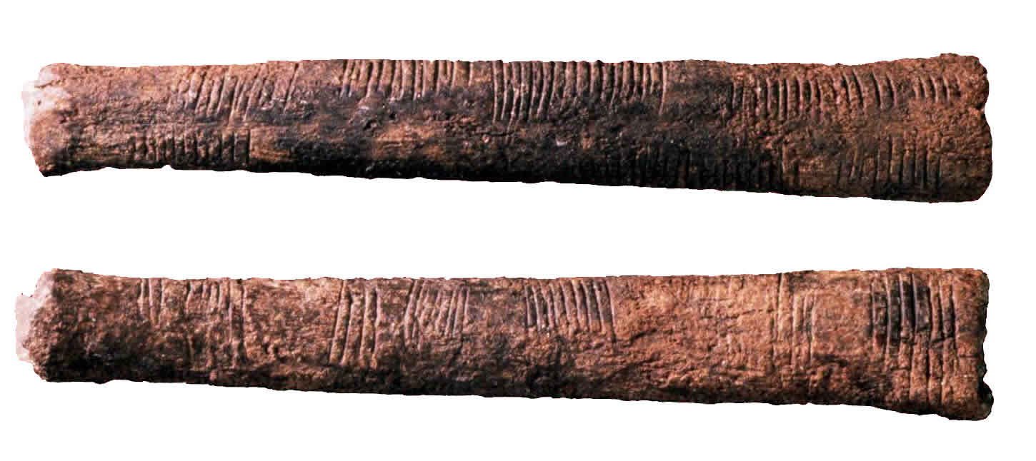
Slika 1: Kost iz Išanga, odkrita leta 1960, ki je morda predstavljala šestmesečni Lunin koledar.

Stari Bližnji vzhod

Sumerci
Znali so seštevati, odštevati, množiti in deliti ter sestavili celo tablice množenja in deljenja. Ohranili so se celo seznami kvadratov in kubov. Znali so računati z ulomki. Znanje geometrije je obsegalo računanje ploščine in prostornine geometrijskih teles. Poznali so vrednost števila π, ki je znašala 3,1604, s približki končnega verižnega ulomka:

oziroma:

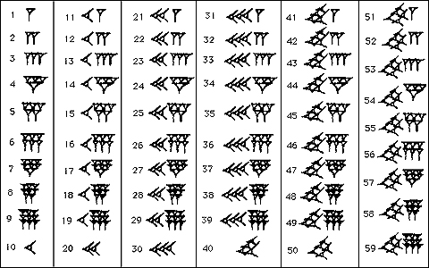
Slika 2: Sumerske številke.

Stari Egipt
Matematika je bila pri starih Egipčanih močno povezana z astronomijo in arhitekturo. Zgradili so Keopsovo grobnico. Da ne bi trpela njena trdnost, so morali natančno preračunati temelje in višino.
Tudi v Egiptu so morali zaradi poplavljanja reke Nil na novo meriti in določati meje, da bi preprečili mejne spore. Pri Egipčanih so našli veliko popisanih papirusov z matematično vsebino.

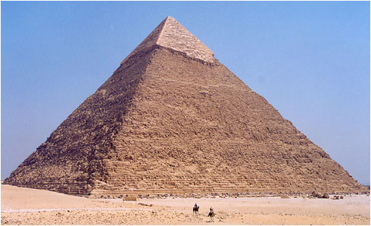
Slika 3: Keopsova piramida

Kitajska
Prav tako kot v Mezopotamiji in v Egiptu se je tudi na Kitajskem matematika razvila ob rekah zaradi istih razlogov. Prvi viri o matematiki na Kitajskem pa pričajo, da se je matematika razvila med letoma 1000 in 750 pr. n. št. Ti prvi viri naj bi bili astronomski izračuni in lastnosti pravokotnega trikotnika (Pitagorov izrek). Spočetka so približek za π vzeli 3, kasneje 3,1415927. Vendar je na njihovo žalost leta cesar dal zažgati vse knjige. Kitajci so uporabljali tudi palična števila, zapis s palicami: enice, desetice, prazno mesto pa je pomenilo ničlo. Poznali so tudi negativna števila. Za negativna števila so uporabljali rdeče palčke, za pozitivna pa modre.
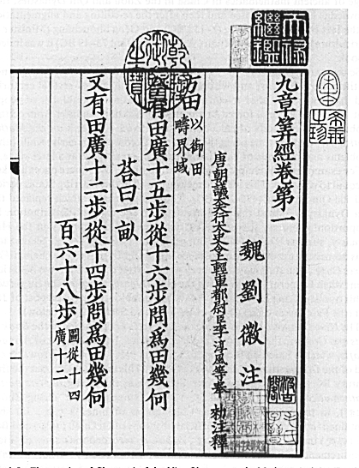
Slika 4: Del Rhindovega papirusa, ki ga je prepisal staroegipčanski pisar Ahmose okoli leta 1650 pr. n. št. nastal pa je nekako v 17. stoletju pr. n. št.

Indija

Indijska matematika se je začela s propadom Rimskega imperija. Indijci so se z matematiko začeli ukvarjati dokaj pozno, in to med 800 in 900 let pred našim štetjem. Začeli so s pravili za gradnjo oltarjev. Edino matematično besedilo iz tistega obdobja je bila knjiga o uporabni matematiki z naslovom Vrvičarji. Ampak znanstveniki tega ne morejo natančno dokazati. Teme, ki so bile v knjigi: Pitagorov izrek, konstrukcija vsote kvadratov, pravokotnik, kvadrat, kvadratura kroga in mnogo drugih stvari. Za π so vzeli približek 3, pozneje pa 3,2022.
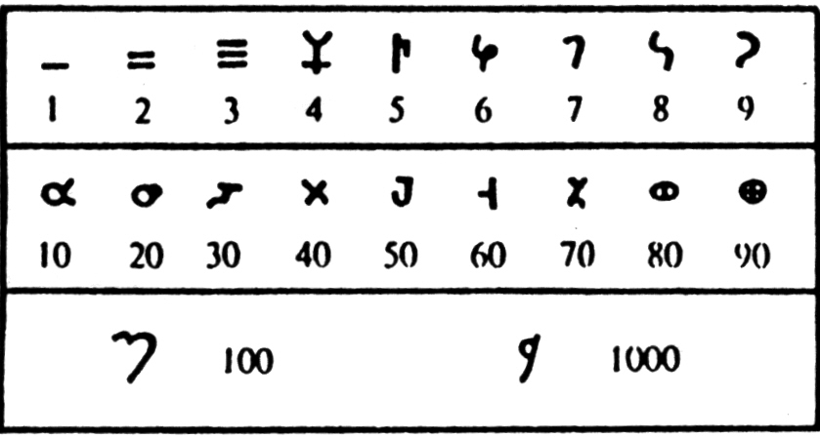
Slika 5: Indijske številke.

Grški matematiki

Arhimed

Arhimed je od okoli leta 269 pr. n. št. študiral menda v Aleksandriji. Arhimedov oče Fidija je bil astronom. Arhimed je bil neodvisen človek.
Arhimedov vijak
Na potovanju po Egiptu naj bi Arhimed izumil votel valj s posebnim hidravličnim polžastim vijakom, To je naprava za pretok vode iz nižjih leg v višje.
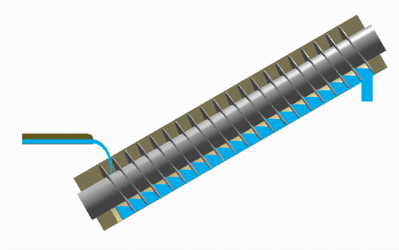
Slika 6:Arhimedov vijak z vrtenjem vleče vodo navzgor

Zakon vzgona
Njegovo odkritje, izrek o vzgonu, da se teža potopljenega telesa navidezno zmanjša ravno za težo izpodrinjene tekočine, imenujemo Arhimedov zakon in ga še danes uporabljamo za določevanje gostote snovi in proučevanje plavanja teles. Sila vzgona F, s katero deluje mirujoča tekočina na mirujoče potopljeno ali plavajoče telo navpično navzgor, je enaka teži izpodrinjene tekočine:
kjer je m masa izpodrinjene tekočine, ρ njena gostota, V prostornina izpodrinjene tekočine in g težni pospešek. Vzgon prijemlje v težišču izpodrinjenega dela tekočine.

Vzvod
Natančno je razvil načelo vzvoda in škripčevja in ga podal kot izrek vzvoda, v današnji obliki kot izrek o ravnovesju navorov. Dokazal je, da manjša sila na izbrani oddaljenosti od opore uravnovesi večjo silo, ki deluje bliže opori. Ob rešitvi naloge o premikanju dane teže je izrekel besede: »Dajte mi kraj, na katerega bi se oprl, pa lahko premaknem Zemljo.«
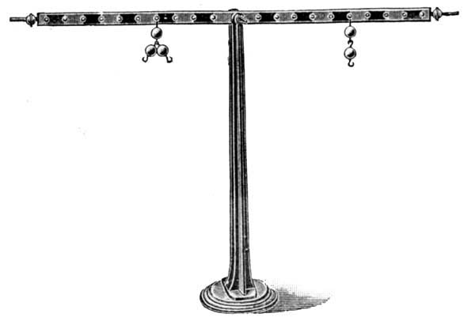
Slika 7: Vzvod iz kataloga Gimnazija Jurija Vege, Idrija

Aristotel

Aristotel je bil sin Nikomaha, zdravnika makedonskega kralja Amintasa.
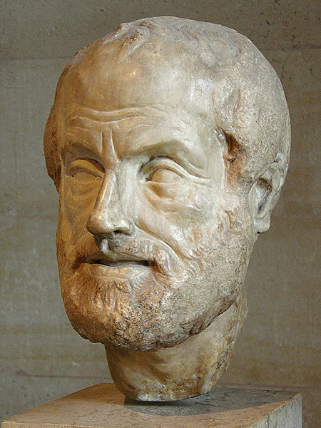
Slika 8: Aristotel
Sončni mrk
Opozoril je, da je senca na Luni med Luninim mrkom okrogla, kar dokazuje, da je Zemlja okrogla. Po Platonu je bil največji mislec starega veka.

Pitagora
Pitagora, starogrški filozof, matematik in mistik. Iz poznih Pitagorovih življenjepisov sicer ni mogoče ugotoviti skoraj ničesar, kar bi bilo zgodovinsko gotovo.
Pitagorov izrek
V matematiki je znan njegov Pitagorov izrek, ki velja za pravokotni trikotnik:
kjer sta a in b kateti, c pa hipotenuza. To je verjetno najbolj znan pojem iz celotne geometrije.
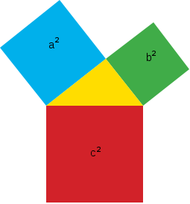
Slika 9: Pitagorov izrek
Pitagora je učil, da sta število in mera bistvo stvari. Znana so njegova števila. Raziskoval je prijateljska števila. Vsako število od 1 do 10 je zanj pomenilo posebno značilnost vesoljstva. Najvažnejše številke so mu bile 1, 2, 3, 4, saj je njih vsota število 10, desetica pa mu je predstavljala skladnost kozmosa.
Pitagorejci so prvi odkrili, da se ne more izraziti z razmerjem dveh števil. Tako ne obstaja ulomek, naj bo še tako zapleten, ki bi dal zmnožek 2, če ga množimo s samim seboj. To je dokazal tudi Evklid.
Pitagora je številke videl v oblikah, zato še danes uporabljamo izrazoslovje, kot je »na kvadrat« ali »na kubik«.

Tales

Tales je trdil, da je voda počelo vseh stvari. Krožni tok vode pa je bil zanj gonilo Vesolja in življenja. Znana sta njegova izreka o sorazmerjih:
- Talesov izrek o sorazmerjih: razmerje odsekov na poljubni premici šopa, ki ga seče snop premic, je enako razmerju prirejenih odsekov na poljubni drugi premici šopa,
- Talesov izrek o sorazmerjih: razmerje odsekov na poljubni premici šopa je enako razmerju prirejenih odsekov na vzporednicah, ki sekata dani šop. Pri tem moramo upoštevati, da gredo ustrezni odseki na premicah šopa od središča 0.
Izračunal je višino piramide. Najprej je izmeril dolžino svojega telesa, ki je bila recimo 1,80 m. Z novim merjenjem je ugotovil dolžino njegove sence, ki je bila 60 cm, torej 2/3 krajša od njegovega telesa. Potem je izmeril dolžino sence piramide, dobil 49 m, in je to število pomnožil s 3 in tako dobil višino piramide natančno 147 m.
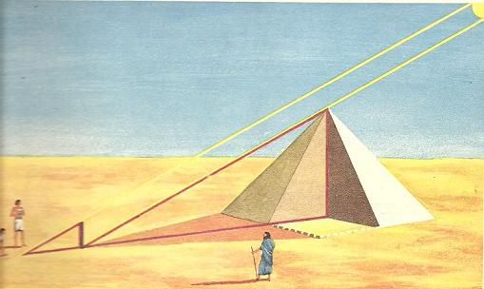
Slika 10: Merjenje višine piramide

Eratosten

Verjel je da je Zemlja krogla in okoli leta 240 pr. n. št. je po Kleomedu izračunal njen premer s pomočjo trigonometrije in podatkov o kotih. Razdaljo med mestoma so poznali iz potovanj karavan in je znašala 5000 stadijev. Račun temelji na privzetku, da je Sonce tako daleč stran in lahko njegove žarke smatramo za vzporedne. Eratosten je vedel, da bo Sonce ob poldnevu na poletni obrat v Sieni v nadglavišču. Vedel je tudi, da bo ob istem trenutku navidezna lega Sonca v njegovem rojstnem kraju Aleksandriji 7º 12' južno od nadglavišča. Vedel je, da je ta kot okoli 2 % (1/50) celega kroga in tako sklepal, da mora biti razdalja med Aleksandrijo in Sieno 2 % celotnega premera Zemlje. Njegova vrednost je bila 250.000 stadijev. Točne vrednosti stadija ne poznamo več. Srednji atiški stadij je meril okoli 185 m (185,4 m). V splošnem pa verjamemo, da je Eratostenova ocena med 39.690 km in 45.007 km (46.620 km). Točna vrednost je 40.075 km in okoli polov 40.008 km.
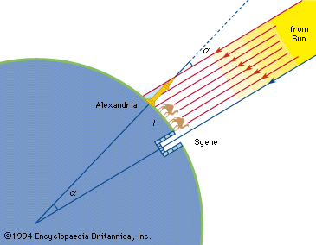
Slika 11: Določanje premera zemlje

Eratostenova vrednost je presenetljiva, saj je treba upoštevati več faktorjev, ki so lahko vplivali na njegovo meritev.

Evklid
Evklidska geometríja je geometrija zasnovana na delu Evklida iz Aleksandrije. Gre za najbolj znan pa tudi najobsežnejši geometrijski sistem. Tako rekoč vsa geometrija, ki se jo uporablja v različnih naravoslovno-tehničnih vedah, je evklidska.
Evklidov algoritem
Evklidov algorítem je postopek, s katerim določimo največji skupni delitelj dveh števil. Evklid je sicer prvotno je zasnoval algoritem za določanje največje skupne mere dveh daljic.
Prednost Evklidovega postopka je, da ni potrebno razcepiti števil.
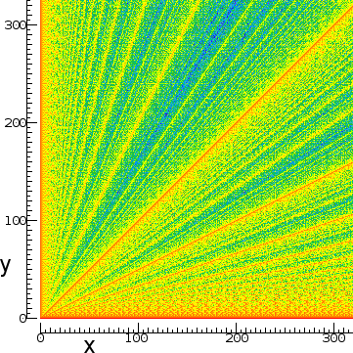
Slika 12: Graf za čas izračunavanja D(x,y). Rdeča označuje hitro izračunavanje, bolj modre točke pa označujejo počasnejše
Aksiom o vzporednici
Aksiom o vzporednici je eden od temeljnih aksiomov evklidske geometrije. V sodobni geometriji ima aksiom o vzporednici naslednjo formulacijo: Skozi poljubno točko T poteka točno ena vzporednica k dani premici
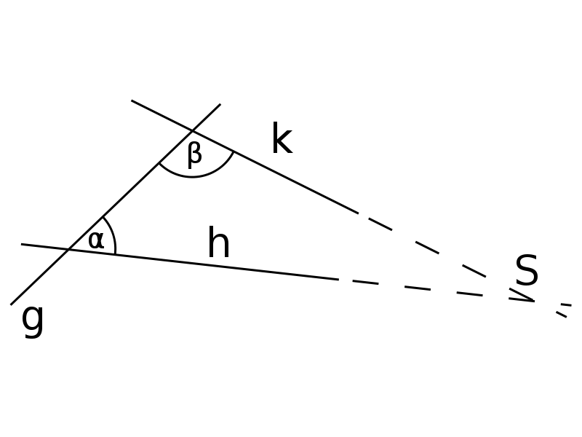
Slika 13: Če je α + β < 180°, se premici h in k sekata v točki S

Viri:

http://sl.wikipedia.org/wiki/Arhimed
http://sl.wikipedia.org/wiki/Aristotel
http://sl.wikipedia.org/wiki/Pitagora
http://sl.wikipedia.org/wiki/Tales
http://sl.wikipedia.org/wiki/Eratostenl
http://sl.wikipedia.org/wiki/Evklid
http://sl.wikipedia.org/wiki/Zgodovina_matematike
http://en.wikipedia.org/wiki/History_of_mathematics

